**MANUAL DE USUARIO CINES BLOCKBUSTER**

ADMINISTRADOR

Como administrador te debes focalizar en el apartado de gestión. Lo ideal es disponer de dos equipos, uno para la taquilla y otro para administración, aunque también se puede usar un único equipo.

En primer lugar, debes iniciar sesión, para ello basta con pulsar el botón de la parte superior derecha que pone “PERFIL” e introducir tus credenciales.

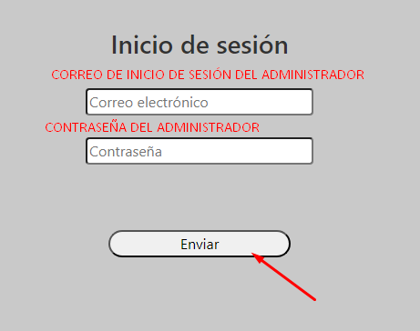

A continuación, accederás a la pestaña de gestión donde puedes elegir entre gestionar películas, usuarios, entradas y salas

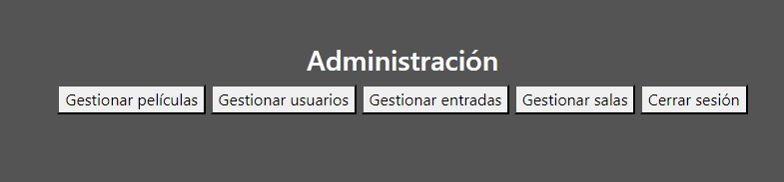

GESTIONAR PELÍCULAS

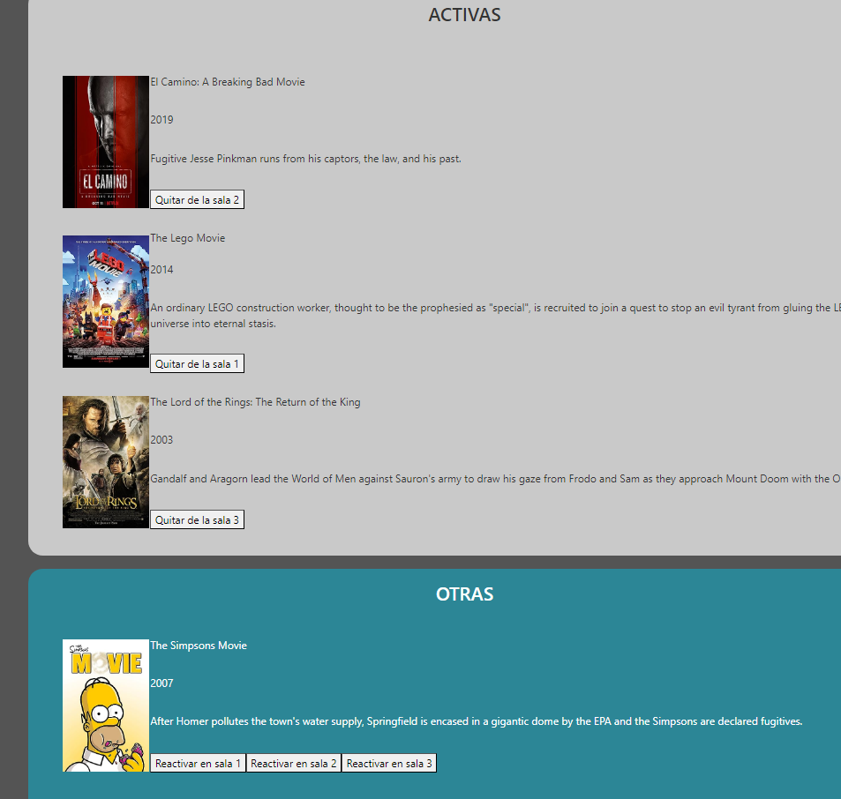Si accedemos a “Gestionar películas” se nos presentará la siguiente pestaña donde podremos activar películas a las salas que queramos o bien quitar una para dar espacio a otra.

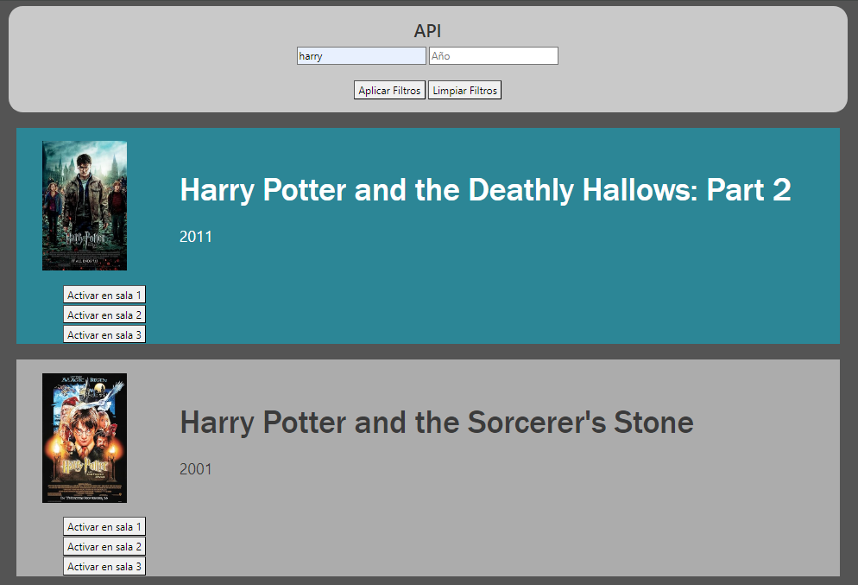Si no estás conforme con las películas proporcionadas siempre puedes buscar la que más te plazca usando el formulario que encontramos más debajo.

GESTIONAR USUARIOS

Aquí podremos buscar un usuario por su correo y podremos modificar sus credenciales y rol

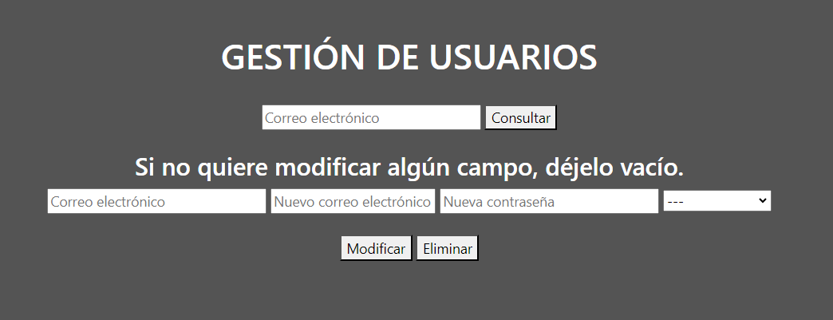

GESTIONAR SALAS

En este apartado se nos desglosarán todas las salas del cine y podremos modificar su aforo y poder quitar la película que se esté proyectando

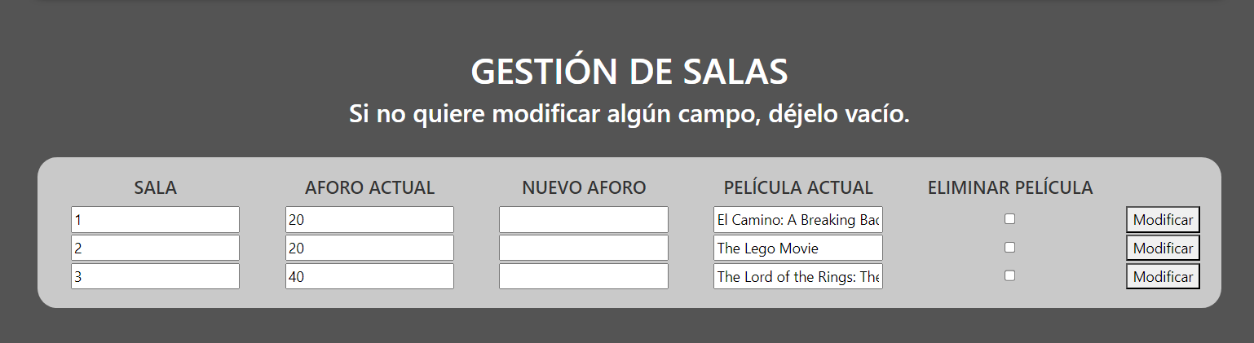

GESTIONAR ENTRADAS

Esta es la sección pensada para el ordenador de la taquilla ya que aquí los clientes nos darán el código de su entrada para autorizarle el acceso

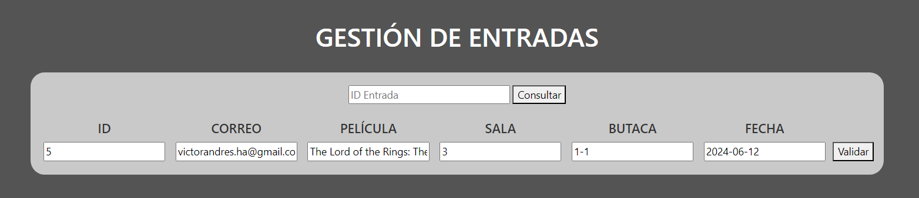

USUARIO

El proceso de compra de una entrada compra de tres sencillos pasos:

1. Elegir película:

En el inicio se mostrarán las películas en cartelera, y podremos ver las entradas de la que queramos ver

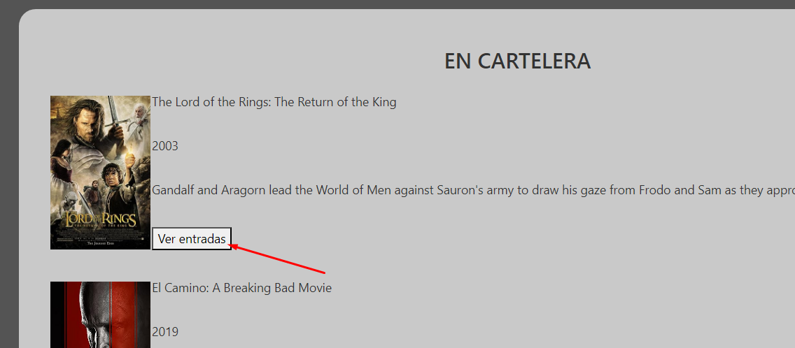

1. A continuación, elegimos la fecha que queramos

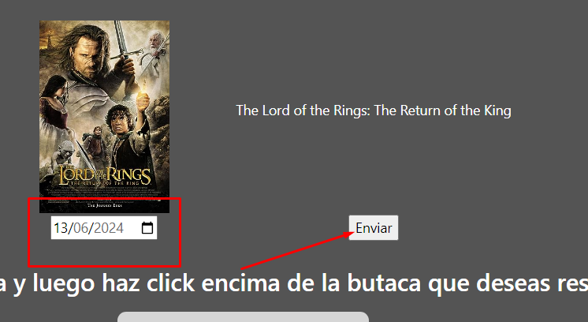

1. Y, por último, elegimos la butaca y seguimos las instrucciones

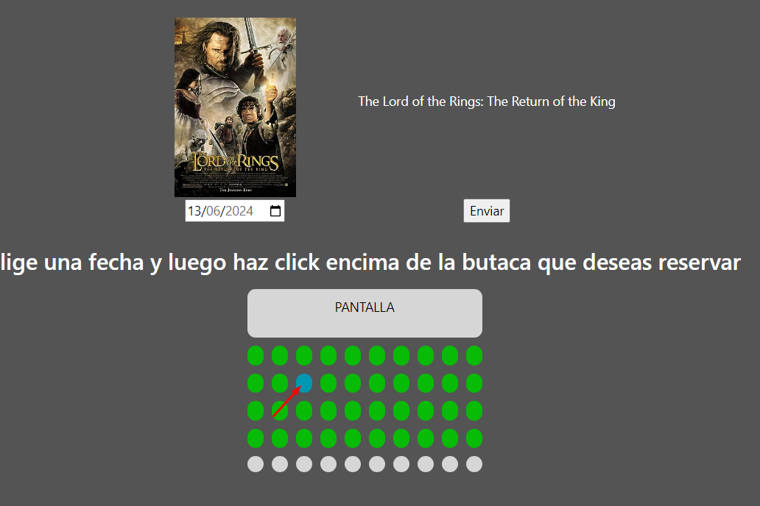

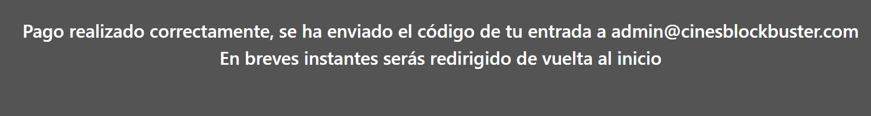

Si solo queremos información sobre películas debemos dirigirnos a CineWiki donde encontrarás multitud de películas.

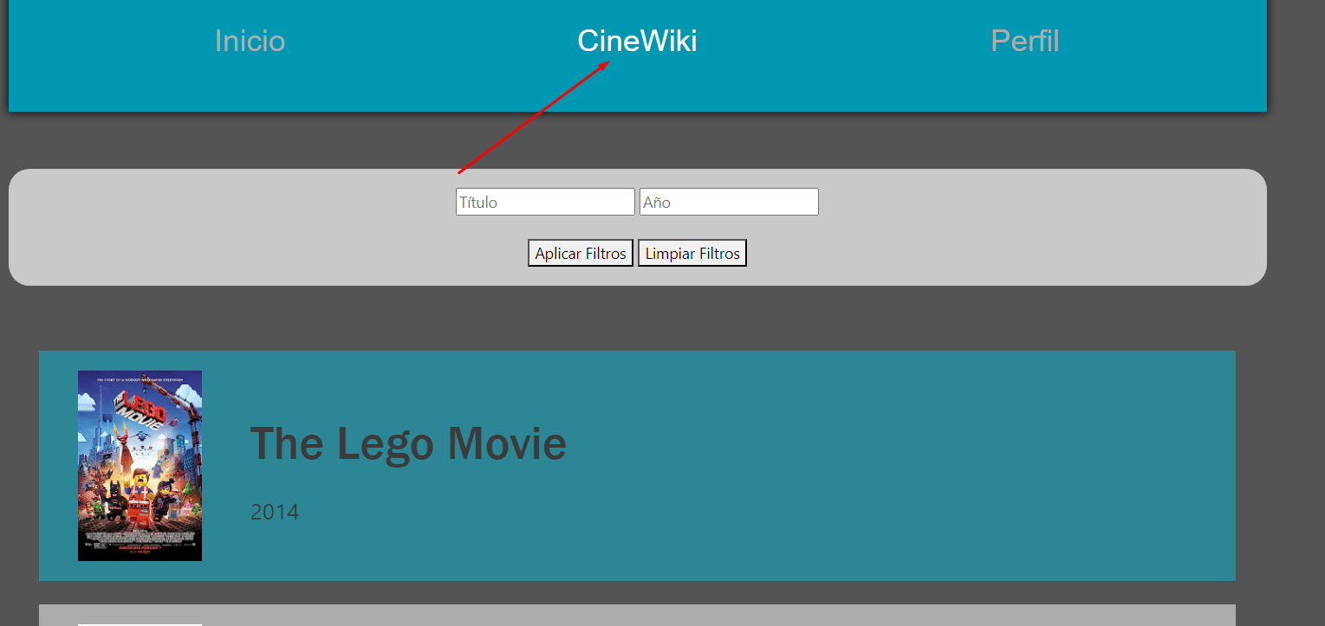

Para obtener un mayor contexto de la película basta con hacer clic en la carátula

